
铜仁一中2019届高三第二次月考
地理试题
第Ⅰ卷
一 选择题 本卷共25小题。每小题2分，共50分。在每个小题给出的四个选项中，只有一项是符合题目要求的。
读下图，完成1～2题。
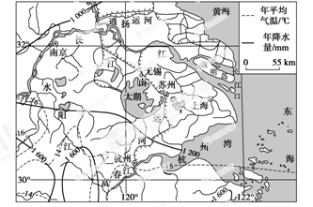
1．图示区域发展过程中主要的限制性因素是 ( )
A．劳动力 B．资金
C．技术 D．能源
2．相对松嫩平原，该区域发展农业处于劣势的是 ( )
A．降水 B．热量
C．人均耕地面积 D．河流、湖泊
读“下面的地形剖面示意图”，完成3～4题。
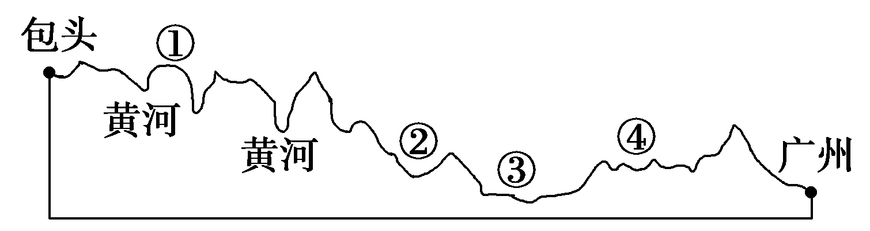
3．沿包头至广州，在①②③④四地可能看到的景观正确的是 ( )。
A．①——层层稻田 B．②——风吹草低见牛羊
C．③——塬、墚、峁 D．④——橘园、竹海
4．关于图中各区域突出环境问题的叙述，正确的是 ( )。
A．①土壤盐渍化普遍
B．②地因修建多个水电站导致河流断流
C．③水土流失面积广大
D．④区常绿阔叶林破坏严重区

读图回答5～7题：
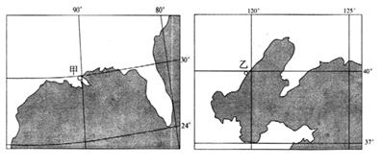
5．甲、乙两地所临海域分别是( )
A．加勒比海、黄海 B．墨西哥湾、渤海
C．地中海、日本海 D．孟加拉湾、墨西哥湾
6．从甲港口出发，沿最近航线到乙港口要 经过
A．马六甲海峡 B．苏伊士河
C．巴拿马运河 D．直布罗陀海峡
7．3月21日，当甲城正好日落时，乙城的区时约为( )
A．3月21日4时 B．3月21日20时
C．3月22日4时 D．3月22日8时
风力发电前景广阔，但风力发电场占地较多。下图是“我国风能资源分布示意图”。读图完成8～9题。
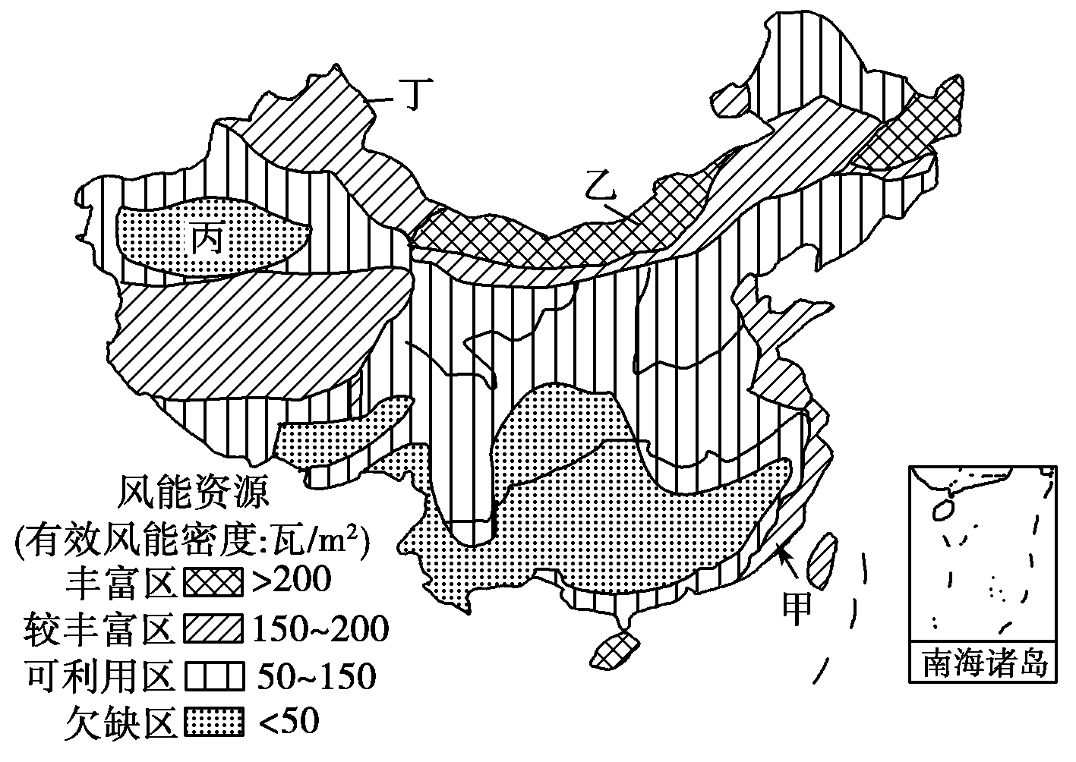
8．关于我国风能资源分布的叙述，错误的是 ( )
A．甲地区风能资源主要集中在夏季
B．乙地区有效风能密度大的主要原因是距离冬季风源地近，地势平坦
C．我国风能资源分布具有明显的不均衡性
D．丙地区有效风能密度小的最主要原因是远离海洋
9．据调查，甲地区风能资源利用前景优于丁地区，其原因是( )
A．甲地区气温年较差比丁地区小
B．甲地区有效风能密度比丁地区小
C．甲地区人均土地资源比丁地区多
D．甲地区能源需求量比丁地区大
我国某地形区面积为10.89×104 km2,1月份均温为－16.4℃，7月均温为21.9℃。下表示意该地形区1954年和2005年土地利用构成情况，读表完成10～12题。
年份 | 耕地 | 林地 | 草地 | 城乡工矿用地 | 沼泽地和滩地 | 其他
1954 | 15.91% | 38.18% | 9.13% | 0.43% | 32.74% | 3.61%
2005 | 51.17% | 31.63% | 3.86% | 1.94% | 8.81% | 2.59%
10.该地形区是 ( )
A．太湖平原 B．山东丘陵 C．三江平原 D．黄土高原
11．1954年，该地形区沼泽广布的自然原因主要有 ( )
①地势低平，排水不畅 ②气温低，蒸发量少
③冻土广布 ④开发历史较短，人烟稀少
A．①②③ B．①②④ C．①③④ D．②③④
12．关于该地形区耕地面积变化原因的叙述，不正确的是 ( )
A．城市化水平较低
B．外来人口的大量涌入
C．国家对粮食的大量需求
D．自然条件优越适合发展种植业
图甲为黄河干流图，图乙为黄河含沙量及年径流总量变化图。读图完成13-15题。
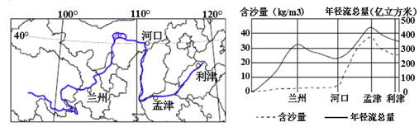
图甲 图乙
13.从兰州到河口段，黄河年径流总量变化的主要原因是
A. 位于温带大陆性气候，降水少蒸发大 | B. 该河段地势低，支流汇入多
C. 流经重要农业区，农业用水量大 | D. 土质疏松，河水容易下渗
14. 关于黄河含沙量的变化和原因不正确的是
A. 黄河上游含沙量变化小：降水较少，地形平坦，流水侵蚀弱
B. 兰州附近含沙量较小：流经地区沙漠面积小
C. 过河口后含沙量明显增加：水土流失严重
D. 过孟津后含沙量逐渐减小：流速减慢，泥沙沉积
15.关于黄河治沙措施叙述不正确的是
A. 中上游修水库 B. 加强黄土高原的水土保持
C. 小流域综合治理 D. 下游挖入海新河
下面是白居易任周至县尉(今西安市西)所写的一首诗的节选：田家少闲月，五月人倍忙。夜来南风起，①覆陇黄。妇姑荷箪食，童稚携壶浆。相随饷田去，丁壮在南冈。据此回答16～17题。
16．诗中①是一种粮食作物，它最有可能是( )
A．水稻 B．甘薯 C．冬小麦 D．春小麦
17．当地农田多分布在“南冈”，最主要是( )
A．南冈为冬季风背风坡，利于作物安全越冬
B．南冈为阴坡，潮湿、水源充足，利于作物生长
C．南冈即秦岭，海拔高，农作物受洪涝灾害威胁小
D．南冈为向阳坡，夏季风迎风坡，光热、水分都充足
读世界某区域图(图中阴影代表海洋)，据图中信息回答18-19题。
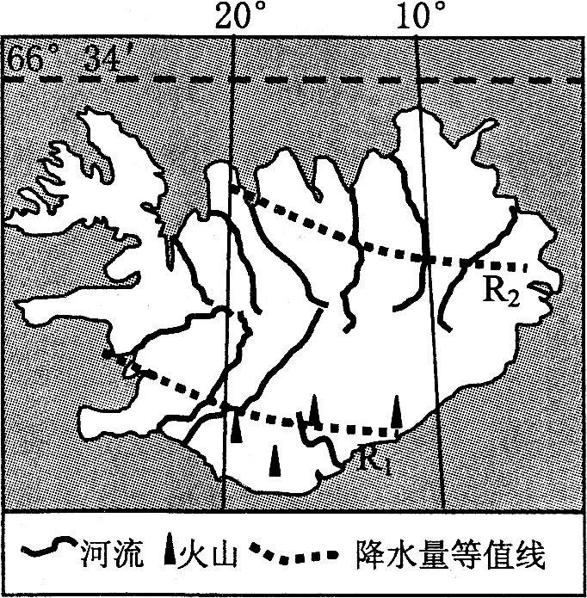
18．关于该岛的叙述，正确的是
A．地势北高南低
B．海上交通便利，对外加工贸易发达
C. 地处亚欧板块和美洲板块的消亡边界
D. 火山和冰川广布，可大力发展旅游业
19．降水量值R₁、R₂大小及主要成因，正确的是
A．R₁ > R₂ 西风、洋流
B．R₁ > R₂ 西风、地形
C．R₁ < R₂ 东风、洋流
D．R₁ < R₂ 东风、地形
据新华网2004年9月28日综合消息：中哈输油管线（哈萨克斯坦阿塔苏－中国新疆阿拉山口输油管线）将于今天开始铺设，管线全长1000公里。阅读材料回答下面20-21题。

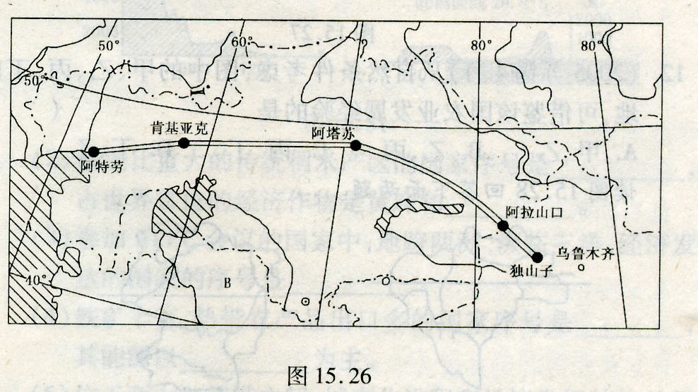

20.中哈输油管线经过地区主要的生态问题是（ ）
A.水土流失 B.土壤次生盐碱化 C.土地荒漠化 D.气候变暖
21.目前，我国进口的石油基本来自中东。为了建立多元化的石油进口渠道，从位置方面考虑除了中东外，较为理想的进口石油的地区是（ ）
①加勒比海地区 ②北非 ③东南亚 ④中亚 ⑤俄罗斯
A.①②③ B.①③⑤ C.②③④ D.③④⑤
读“我国工业分布略图”，回答22～23题。
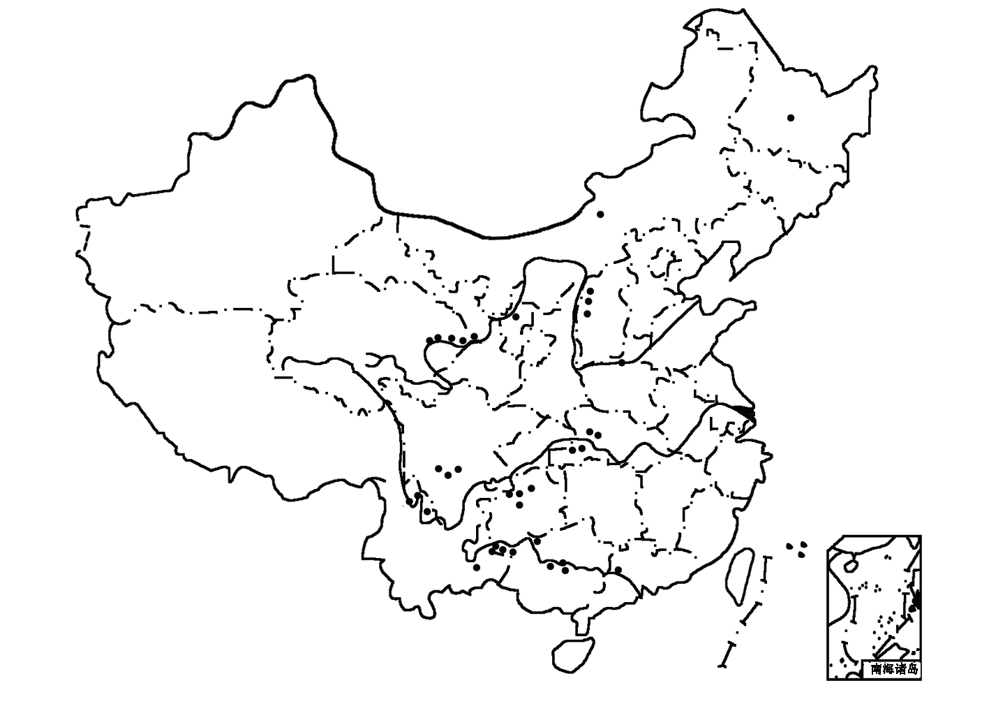
22．该工业可能是( )
A．煤炭工业 B．电力工业 C．瓶装饮料工业 D．高技术产业
23．该工业对东部城市的主要意义是( )
①改善城市环境质量 ②提供居民食品 ③供给工业原料 ④提供能源保障
A．①② B．②③ C．③④ D．①④
下图为“我国某地区农业生产景观图”。读图回答24～25题。
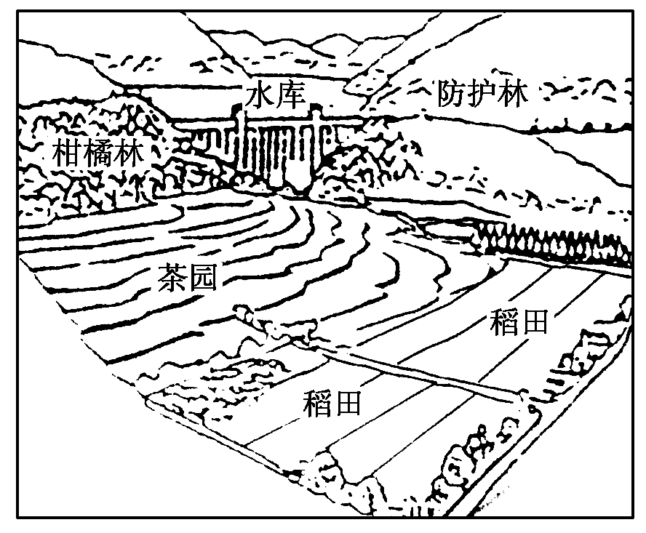
24．根据图中信息判断，图示地区位于我国的 ( )
A．黄土高原 B．山东丘陵
C．江南丘陵 D．长江中下游平原
25．根据当地的自然条件，今后农业发展中应当 ( )
A．扩大粮食种植面积，发展商品谷物农业
B．因地制宜发展立体农业
C．退耕还林、建设商品性林业基地
D．增加经济作物的种植面积，发展种植园农业

第Ⅱ卷
二、非选择题（共50分，把答案填写在答题卡上相应的位置，在试题卷上作答无效）
26. 阅读图文材料，完成下列要求。（16分）
呼伦湖位于内蒙古自治区呼伦贝尔草原西部，是内蒙古和东北地区第一大湖，中国第五大淡水湖，属于黑龙江流域额尔古纳河水系。呼伦湖从出现至今，其面积和范围具有周期性的变化特征，湖面缩小时成为湿地和不连续的小湖泊，湖面扩大时则是一个外流的吞吐性湖泊。从2000年至2009年，多种原因使呼伦湖水位下降了约4.6米，至2012年湖面缩减至1750平方公里，导致湿地萎缩，湖区生态环境退化。
经当地政府大力治理，如今的呼伦湖是中国北方地区重要的鸟类栖息地和东部内陆鸟类迁徙的重要通道，这里水生动植物丰富，盛产多种优质鱼类和白虾，是内蒙古自治区大型渔场。
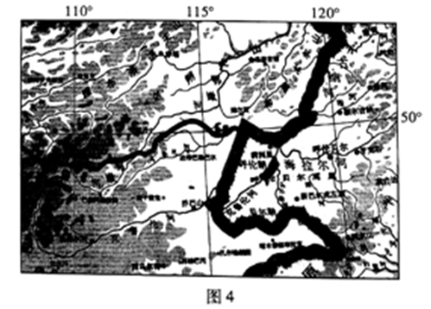
（1）简析呼伦湖的主要补给来源情况。(4分)
（2）根据图文信息，分析呼伦湖面积缩小的主要原因。(6分)
（3）你是否赞同在呼伦湖进一步扩大水产养殖?请表明态度并说明理由。(6分)
27．阅读下列材料及图，回答下列问题。(22分)
河南是目前全国最大的肉类食品、速冻食品、方便面、饼干、调味品生产加工基地，拥有“双汇”“思念”“三全”等众多知名品牌，其速冻食品更占据了全国60%的市场。随着食品加工技术的不断升级和产品更新，河南已从“中国粮仓”变成了“国人厨房”。
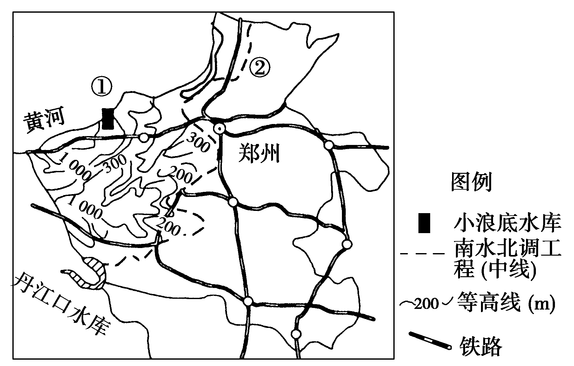
(1)简述河南省的地形特征。(4分)
(2)简述图中①②两项水利工程的作用。(4分)
(3)简析河南省发展食品加工业的社会经济条件。(6分)
(4)为了研究河南省部分地区农业发展状况，有一地理兴趣小组对该省东南部某地的一个农村进行了社会调查，获得下表资料：
项目  类别 | 家庭  (户) | 人口  (人) | 耕地  (亩) | 水田面  积(亩) | 水稻单  产(千克/亩) | 出售稻  米(千克) | 机械  (台)
数据 | 26 | 93 | 82 | 56 | 1 160 | 6 496 | 2
根据以上资料分析该村农业发展中存在的主要问题并提出合理的改进措施。(8分)
28．阅读图文材料，完成下列要求。(12分)
由于历史上长期遭受殖民统治，几内亚一直以农、矿等初级产品出口为主，其铝土矿储量约占世界的1/3，大部分铝土矿不需深挖即可开采，且含铝率高达58%一62%，有“铝土矿之国”的美誉。下图甲、乙分别是几内亚的交通与矿产分布图和水系分布图
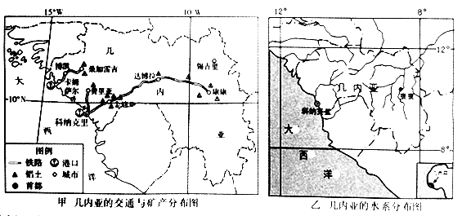
- 简要分析几内亚发展炼铝工业的有利条件。(6分)
（2）几内亚发展炼铝工业的条件非常优越，但铝制品工业却不发达，试分析其原因。(6分)
铜仁一中2019届高三第2次月考
地理参考答案第Ⅰ卷
一 选择题
1 D 2 C 3 D 4 D 5 B 6 C 7 D 8 D 9 D 10 C
11 A 12 A 13 C 14 A 15 D 16 C 17 D 18 D 19 B 20 C
21 D 22 B 23 D 24 C 25 B
第Ⅱ卷
二、非选择题（共50分，
26. 阅读图文材料，完成下列要求。（16分）
（1）春季积雪融水补给；夏季大气降水补给；以克鲁伦河、乌尔逊河的地表径流补给为主，还有部分地下水补给。（每点2分，共4分）
（2）由于全球气候变化，导致气候变干，降水减少；主要补给河流（克鲁伦河、乌尔逊河）沿线荒漠化加剧，河流径流量减少；人口增长、牧业发展等导致沿河用水量增加；河流注入湖泊水量锐减，湖泊面积变小。（每点2分，共6分）
（3）（选择一个观点。理由每点2分，共6分）
赞同。湖泊面积大，能进行规模化生产；营养盐及浮游生物丰富，饵料充足；优质水产品，市场需求量大；促进就业，增加经济收入。
不赞同。大规模养殖可能造成水体污染和富营养化；干扰鸟类的栖息与迁徙活动；破坏自然水生生态平衡；导致生态退化、加剧荒漠化。
27 (1) 西部为山地、丘陵，东部为平原；地势西高东低。(4分)
(2) ①水利工程：防洪、除沙(防淤)、防凌汛、发电、灌溉、供水等。②水利工程：缓解华北地区水资源短缺现状。(4分)
(3) (6分)河南省地处我国农业(小麦)主产区，原料充足；铁路干线连接南北、贯通东西，交通便利；劳动力资源丰富；市场广阔。
(4) (8分)主要问题：人多地少、生产规模小；商品率低；机械化水平低。
合理化建议：调整农业产业结构；发展乡镇企业，加快农村劳动力转移；适度扩大经营规模，提高机械化水平，提高商品率。
28（1）(6分)
1 铝土矿储量大，品位高，埋藏浅，开采条件好；
2 境内河流多，落差大，水能资源丰富：
3 靠近欧洲、北美，铝土矿的消费市场了广阔；
4 濒临大西洋，多海港，且有铁路从矿区直达海港，交通便利；
5 国家政策支持；廉价劳动力多，工资成本低。
（2）(6分)
1 铝制品工业技术要求较高，几内亚的科技水平低；
2 工业基础薄弱，协作配套条件处；
3 几内亚经济落后，国内市场需求少；
4 历史上长期遭受殖民统治，导致产业结构单一等。

